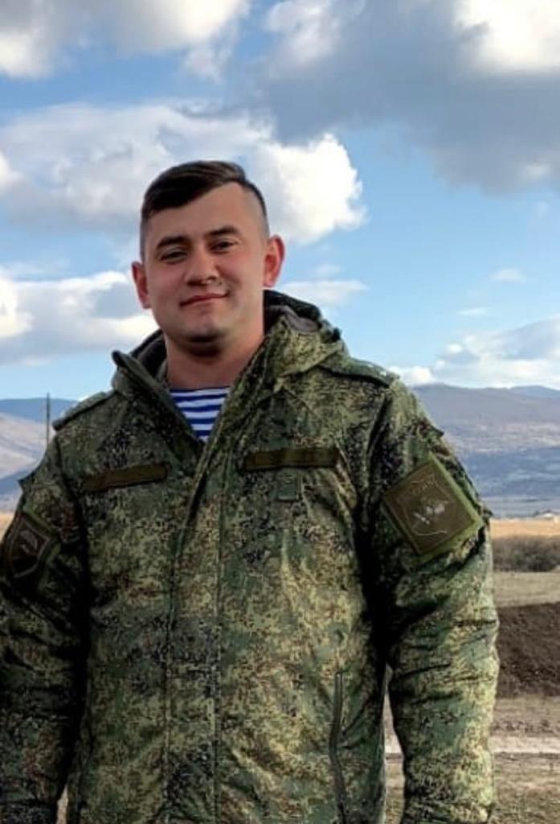

Насурдинов Насурдин Исмаилович

Родился 1 июля 1996 году в с. Бабаюрт. В 2012 году окончил СОШ 1 имени А. Арзулумова с отличием и золотой медалью.
В 2012 году поступил в Военно-медицинскую академию имени С.М. Кирова на факультет подготовки врачей для ракетных, сухопутных и воздушно-десантных войск в городе Санкт-Петербург.
В 2018 году окончил Военно- медицинскую академию. В том же году по распределению проходил военную службу в десантно-штурмовой бригаде в должности командира медицинского взвода.
В 2019 году направлен для прохождения дальнейшей службы в составе разведывательного батальона в должности начальника медицинской службы.
В 2019 году в составе подразделения спецназа выполнял боевые и специальные задачи на территории Сирийской Арабской Республики. Награжден государственной наградой (медаль Суворова).
В 2020 году назначен командиром роты, а затем начальником медицинской службы десантно-штурмового полка. В ходе СВО был ранен. Награждён орденом мужества.

